Especificación de caso de uso: Informar orden a operadores

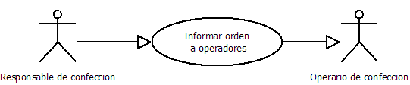

1.1 Informar orden a operadores
1.2 Descripción

El responsable de confección comunicara la orden a los operadores

2. Actores
2.1 Actor principal
Responsable de confección
2.2 Actores Secundarios
Operarios de confección

3. Precondiciones

Tiene que existir una solicitud de confección aceptada por el responsable de confección

4. Flujo de Eventos

4.1 Flujo Básico

- El Responsable de confección informa al operario la orden de confección de guardapolvos
- El responsable de confección carga en el sistema de control de pedidos que el pedido se encuentra en producción.

4.2 Flujos Alternativos

No hay flujos alternativos

5. Poscondiciones

Ninguna

